Об утверждении проекта (схемы) зонирования земель, границ оценочных зон и поправочных коэффициентов к базовым ставкам платы за земельные участки села Федоровка и населенных пунктов Федоровского района
Решение маслихата Федоровского района Костанайской области от 22 ноября 2023 года № 83. Зарегистрировано в Департаменте юстиции Костанайской области 23 ноября 2023 года № 10089
В соответствии со статьями 8, 11 Земельного кодекса Республики Казахстан Федоровский районный маслихат РЕШИЛ:
1. Утвердить проект (схему) зонирования земель села Федоровка и населенных пунктов Федоровского района согласно приложениям 1, 2 к настоящему решению.
2. Утвердить границы оценочных зон и поправочные коэффициенты к базовым ставкам платы за земельные участки села Федоровка и населенных пунктов Федоровского района согласно приложениям 3, 4 к настоящему решению.
3. Настоящее решение вводится в действие по истечении десяти календарных дней после дня его первого официального опубликования.
Председатель Федоровского районного маслихата | Б. Исенгазин
Приложение 1
к решению Федоровского
районного маслихата
от 22 ноября 2023 года
№ 83
Проект (схема) зонирования земель села Федоровка

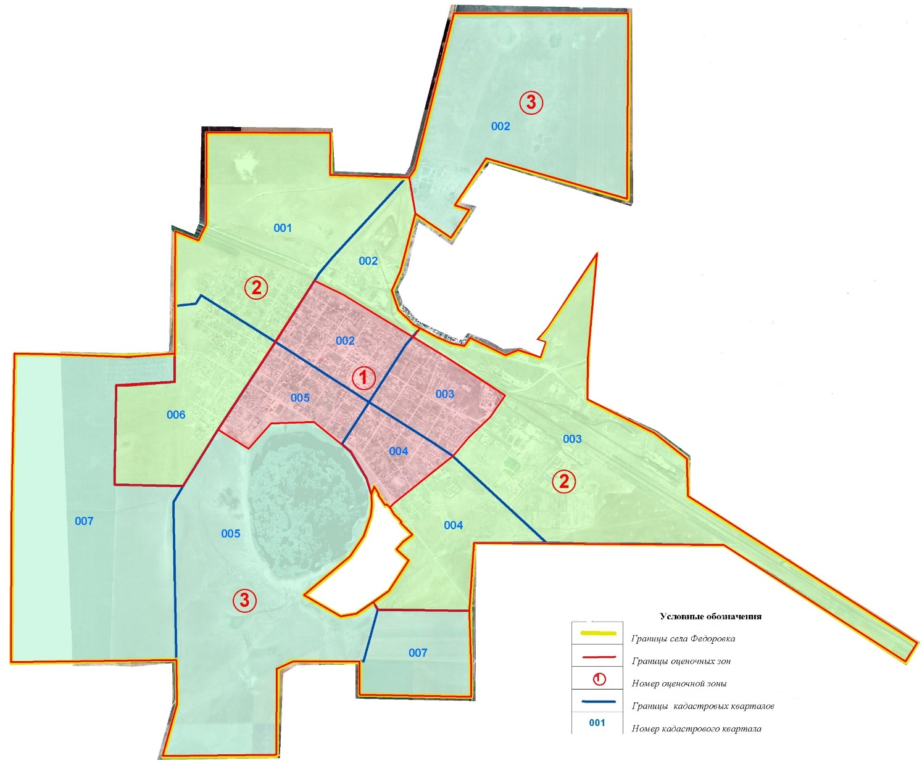

Приложение 2
к решению Федоровского
районного маслихата
от 22 ноября 2023 года
№ 83
Проект (схема) зонирования земель населенных пунктов Федоровского района

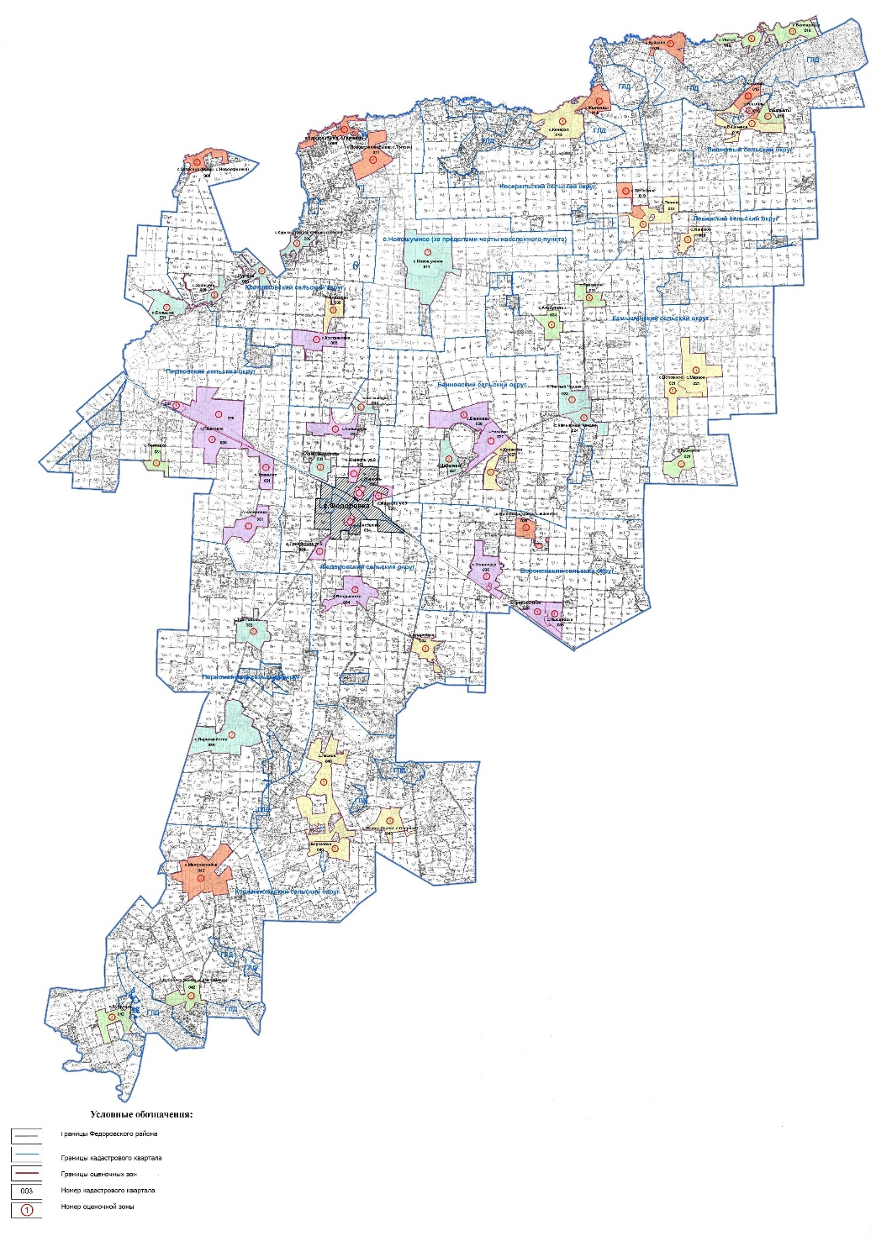

Приложение 3
к решению Федоровского
районного маслихата
от 22 ноября 2023 года
№ 83
Границы оценочных зон и поправочных коэффициентов к базовым ставкам платы за земельные участки села Федоровка
№ | Номер зоны | Границы оценочных зон | Поправочные коэффициенты
1 | I | Северная часть села от улицы К. Жиентаева до северо-восточной части села улицы Юнацкого, северная часть села от улицы Береке до северной части села улицы Кравцова (002), северо-восточная часть села от улицы Юнацкого до юго-восточной части села улицы М. Ауэзова, северо-восточная часть села от улицы Победы до юго-восточной части села улицы Кравцова (003), северо-западная часть села от улицы Юнацкого до юго-западной части села улицы М. Ауэзова, юго-восточная часть села от улицы Кравцова до юго-западной части села улицы Набережная (004), северо-западная часть села от улицы К. Жиентаева до северо-западной части села улицы Юнацкого, северо-восточная часть села от улицы Кравцова до северо-западной части села улицы Пионерская (005) | 2,0
2 | II | Северная часть края села до северной части села улицы К. Жиентаева (001), северная часть села до улицы Береке (002), юго-восточная часть края села до юго-восточной части села улицы М. Ауэзова и восточной части села улицы Победы (003), юго-западная часть края села до южной части села улицы М. Ауэзова (004), северо-западная часть села до северной части села улицы К. Жиентаева (006) | 1,7
3 | III | Восточная часть края села (002), западная часть края села до западной части села улиц Набережная и Пионерская (005), северо-западная часть края села (007), юго-западная часть края села (007) | 1,1
Приложение 4
к решению Федоровского
районного маслихата
от 22 ноября 2023 года
№ 83
Границы оценочных зон и поправочных коэффициентов к базовым ставкам платы за земельные участки населенных пунктов Федоровского района
№ | Номер зоны | Границы оценочных зон | Поправочные коэффициенты
1 | I | село Банновка (026)  село Придорожное (036)  село Жарколь (033)  село Пешковка (029, 030, 032)  село Копыченка (034)  село Костряковка (008)  село Успеновка (036)  село Владыкинка (034)  село Чеховка (027)  село Калиновка (031)  село Кравцова (031)  село Приозерное (034)  село Лысановка (036) | 2,0
2 | II | село Новошумное (011)  село Большое (031)  село Запасное (009)  село Чистый Чандак (023)  село Курское (009)  село Первомайское (038)  село Камышный Чандак (024)  село Трактовое (038)  село Цабелевка (027)  село Затышенка (034)  село Александрополь (033) | 1,5
3 | III | село Лесное (040)  село Ленино (018)  село Березовка (040)  село Жанакой (019)  село Мирное (021)  село Дорожное (021)  село Каракопа (027)  село Волковка (009)  село Кенарал (013)  село Вишневое (016) | 1,3
4 | IV | село Белояровка (016)  село Алабутала (024)  село Балыкты (016)  село Дубровка (042)  село Полтавка (031) | 1,2
5 | V | село Жыланды (014)  село Заозерное (019)  село Малороссийка (042)  село Усаковка (016) | 1,1

© 2012. РГП на ПХВ «Институт законодательства и правовой информации Республики Казахстан» Министерства юстиции Республики Казахстан

